Nombre Alumno:
Matrícula
Curso:
Actividad:
Tutor Virtual:
Estado:
CCA:

Módulo 3. Operación del negocio

Tarea 5. Elementos necesarios para producir

Antes de iniciar tu tarea, considera los siguiente:
- Leer con atención y responde lo que se te solicita.
- Revisa las instrucciones y recomendaciones para el envío de tu tarea.
- Recuerda que tus tareas, te ayudarán a ser un emprendedor exitoso.

Iniciamos . . . Una vez analizado y comprendido el módulo, deberás realizar de manera individual, lo que a continuación se te pide:

Instrucciones:

- Haz una lista detallada de los elementos que necesitas para poder iniciar y terminar el proceso para la creación de tu producto o servicio. Piensa en los casos que hemos platicado, así como en los costos, puedes utilizar como ejemplo la lista que hicieron Clara, Hilda y Jimena.

Categoría | Elemento
Activos
(Bienes duraderos)
Materia prima
(Materiales que se identifican directamente en tu producto o servicio)
Mano de obra
(El trabajo de las personas que realizarán directamente tu producto o servicio)
GIF
(Todos los demás costos que colaboran en la realización de tu producto o servicio, pero no son ni materia prima o mano de obra, impactan de manera indirecta)
Venta
(Costos necesarios para vender tu producto o servicio)
Administración
(Costos necesarios para tener todo en orden en la realización de tu producto o servicio)
Financiamiento
(Costos por pedir prestado)

Instrucciones para entrega de tareas:
- En el archivo que haz descargado, podrás realizar tu tarea de acuerdo a las instrucciones que contiene el documento.
- Cuando hayas concluido la tarea, guarda el archivo en el disco duro de tu computadora o en alguna otra unidad de almacenamiento (USB, Drive, Dropbox). Al guardar, renombra el archivo agregando la clave de usuario y el número de tarea. Ejemplo: S765435_Elizabeth_Olivier_M3_T5.
- Para enviar tu tarea, deberás hacer clic en la plataforma educativa en la sección de “Tareas”, y posteriormente hacer clic en el botón “entregar tareas”; recuerda redactar un mensaje a tu tutor cuando la envíes y anexar el documento.
- Es importante validar que lo hayas subido correctamente, también en dicha sección podrás visualizar tu retroalimentación.
- Por último, ve a la sección “calificaciones” para verificar que tu calificación sea correcta, de lo contrario contacta a tu tutor de forma inmediata.

NOTA:
Estimado participante:
Deseamos que tengas éxito en la elaboración de tus tareas, éstas te ayudarán a desarrollar tus habilidades y competencias

Por ello te compartimos la siguiente información:

Rúbrica de evaluación de los participantes

Está rúbrica se utilizará para la evaluación de tus tareas entregables, en caso dado obtengas una calificación menor a 70, podrás enviarla al tutor nuevamente, solo tienes dos oportunidades.
Te recomendamos revisar nuestro "Reglamento Académico" http://bit.ly/Reglamento_Academico_CCA

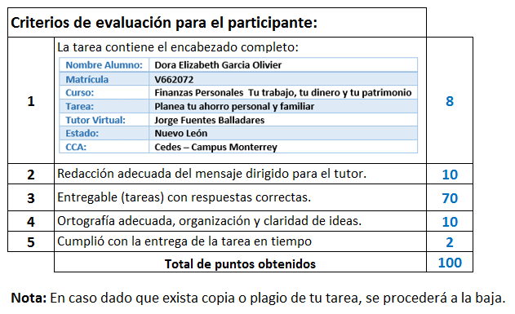

Te deseamos éxito en la elaboración de tus tareas, las cuales te ayudarán a desarrollar tus habilidades.

“Educarse para la vida”
Centro Virtual de Aprendizaje

